Desde Gestión Académica –Alumnos entramos en Prácticas en Empresa

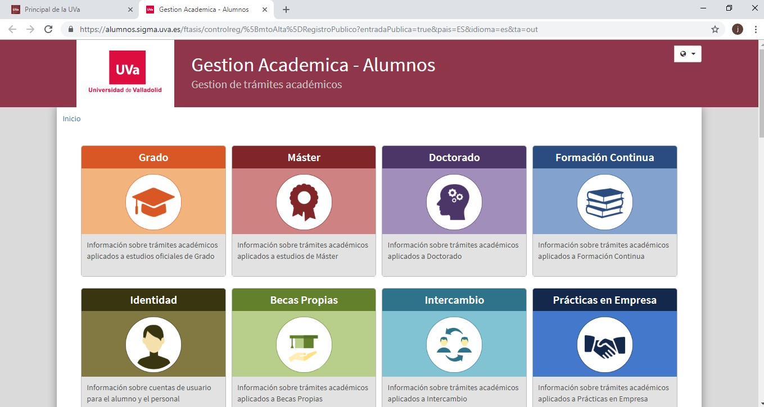

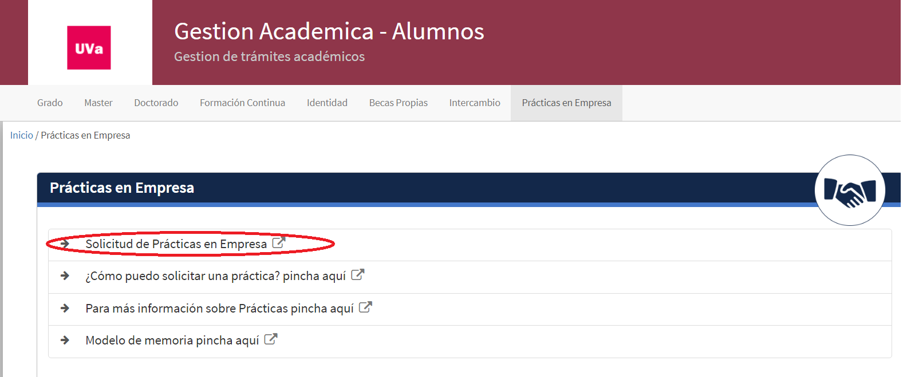

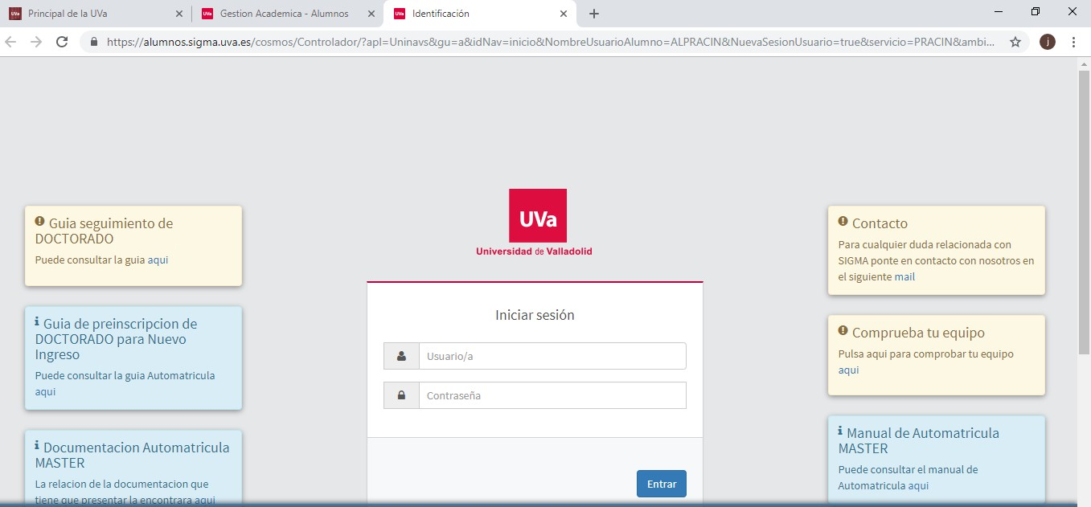

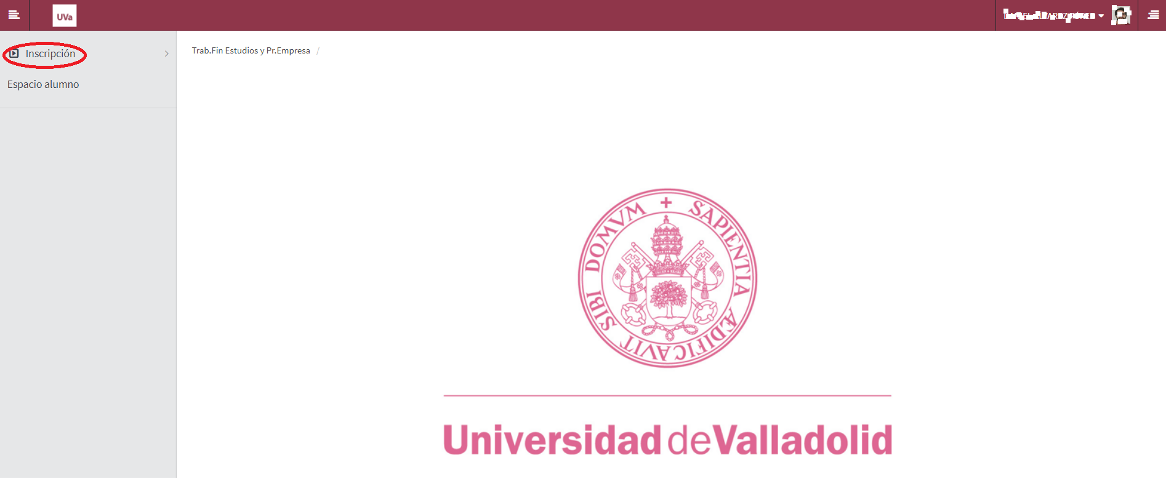

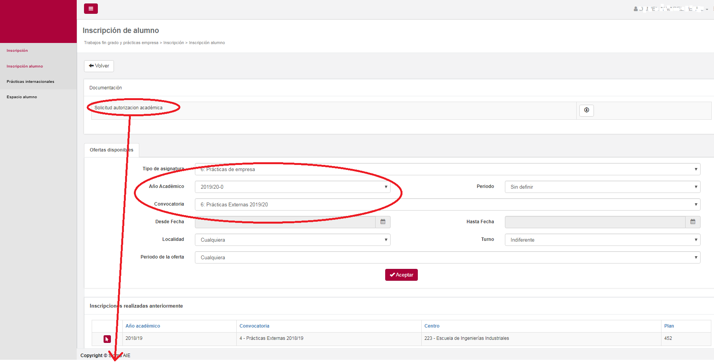

Cuando ha habido un contacto previo entre la empresa y el estudiante, después de llegar a un acuerdo mutuo entre ambas partes, debes cumplimentar la Solicitud de autorización académica.

- Para ver las ofertas publicadas en las que puedes inscribirte y aquellas en las que estas inscrito, sigue los siguientes pasos:

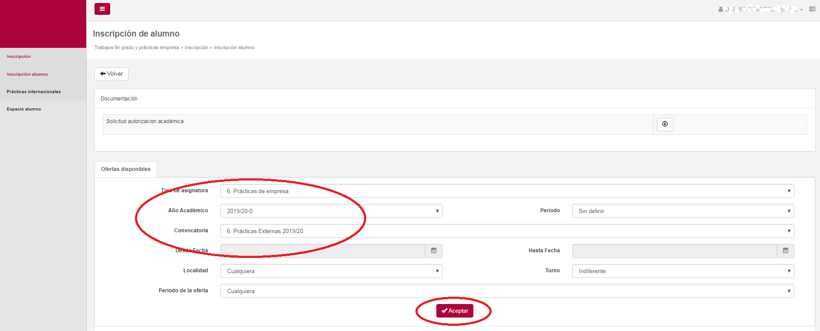

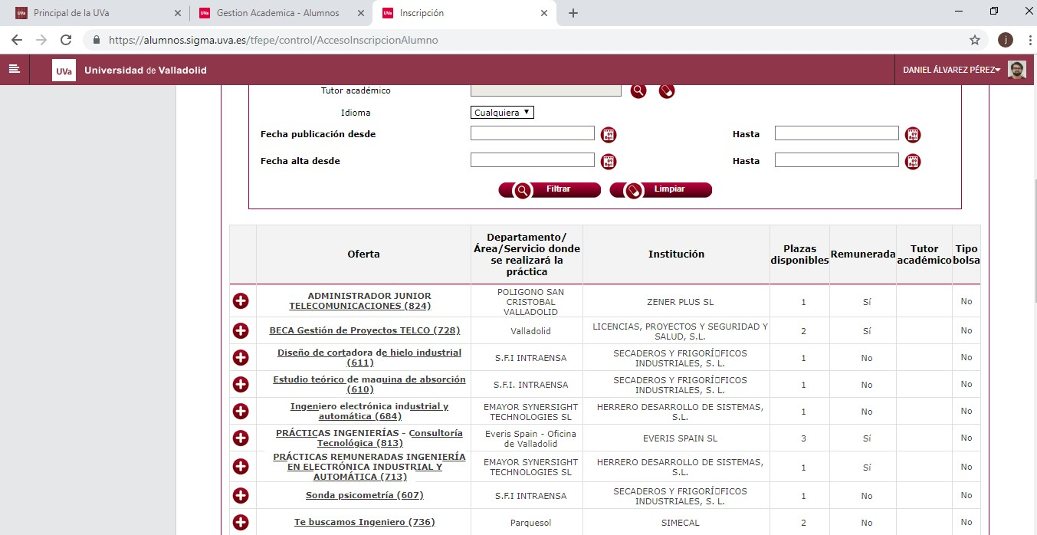
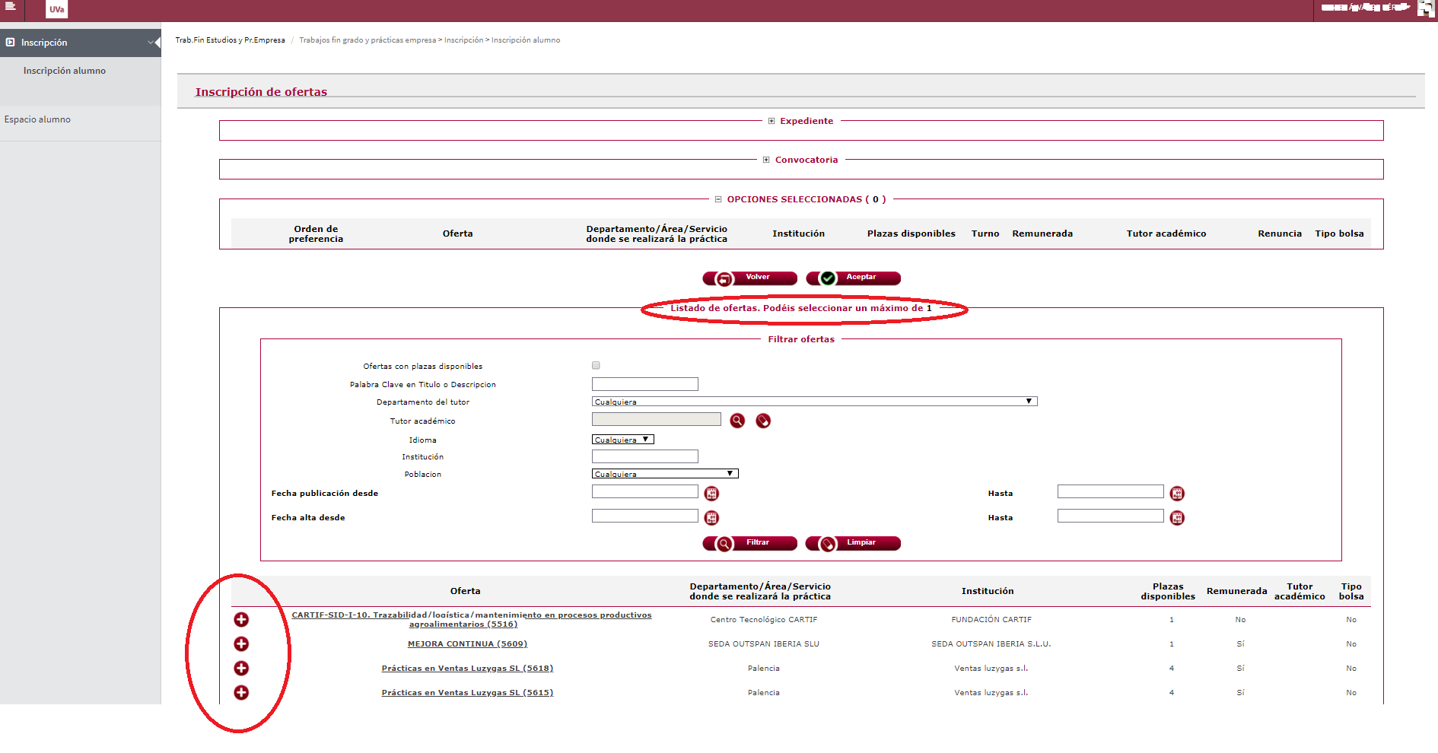

En caso de haberte inscrito en otras ofertas previamente, podrás ver el estado en el que se encuentran. Solo podrás inscribirte en una oferta.

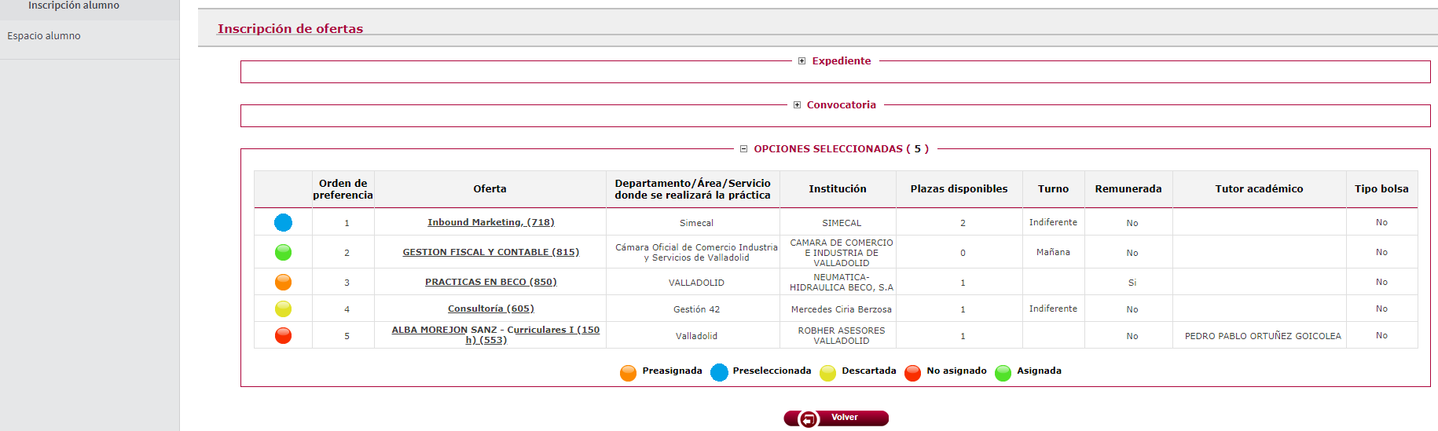

- Puedes acceder a la información de tus prácticas asignadas en espacio alumno.

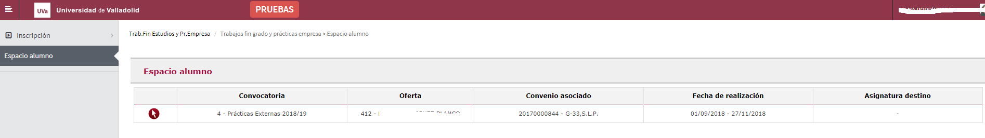

- Al entrar en tu práctica te saldrá una serie de campos para rellenar el informe y un apartado para aportar documentación donde tendrás que subir la memoria *.

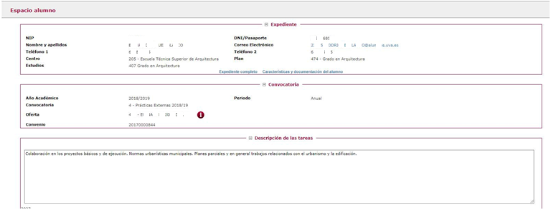

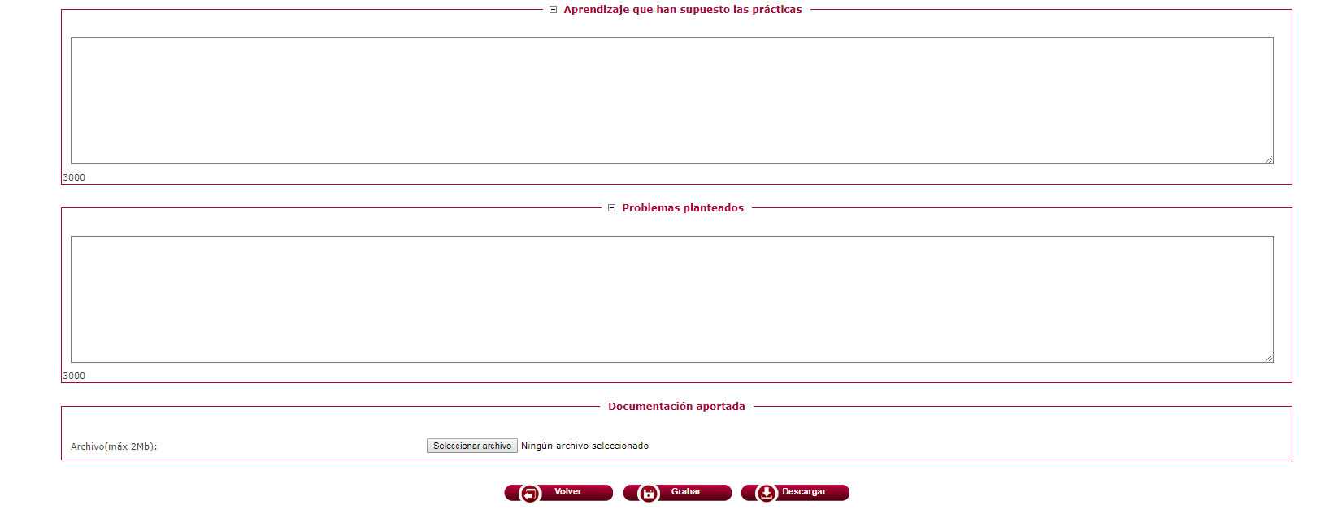
*

- Una vez subida la memoria aparecerá el botón finalizar y realizaras el cuestionario de la práctica. Al pulsar finalizar te saldrá la siguiente pantalla:

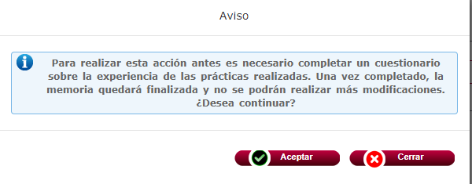

Al pulsar aceptar saldrá el cuestionario para que lo rellenes

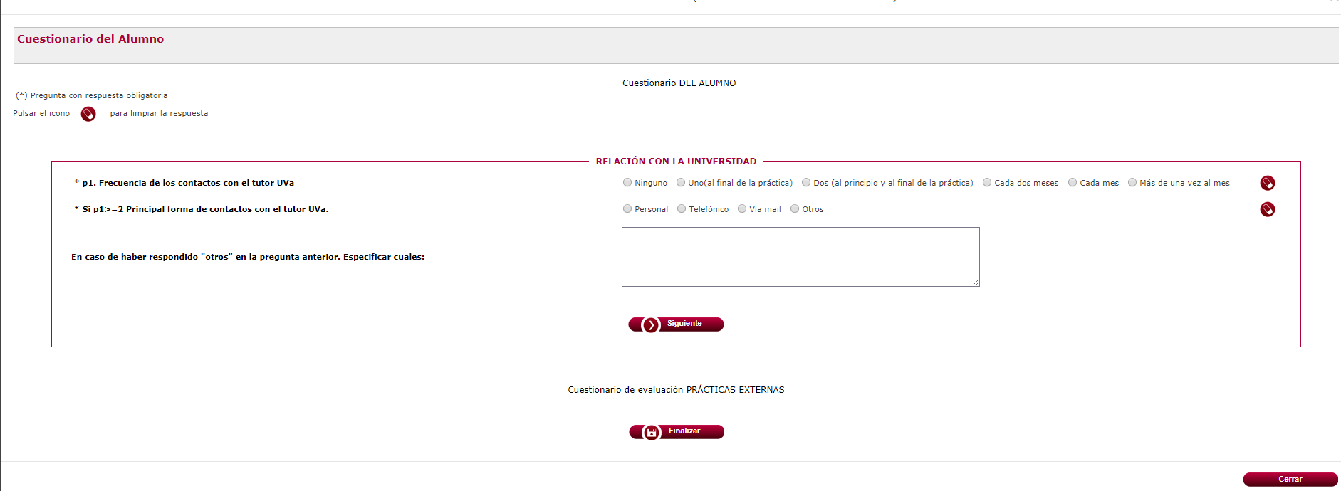

Pulsando en el botón “siguiente” iras navegando por los diferentes apartados (dimensiones) del cuestionario y una vez que lo tengas rellenado pulsaras el botón “finalizar” (que enviara el cuestionario) y a partir de ese momento ya no será posible modificarlo.

En caso de no haber contestado a alguna de las preguntas obligatorias (las marcadas con *) se nos informara y no permitirá enviarlo. Podremos acceder al apartado (dimensión) que no hemos completado. Pulsando sobre el icono

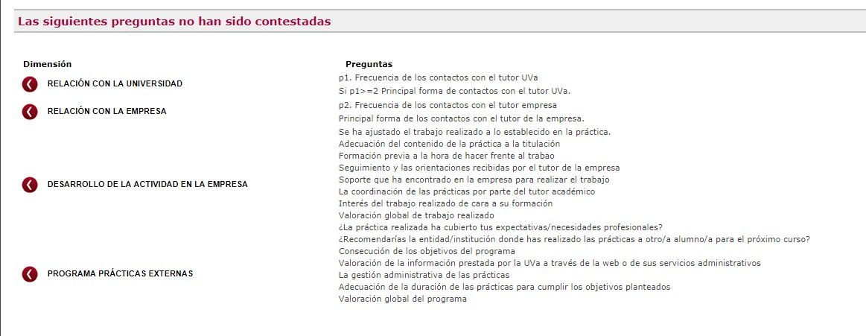

Si todo está correcto te saldrá un mensaje de proceso finalizado correctamente y en la pantalla te aparecerá el siguiente mensaje:

